Innbydelse
NM for Veteraner

22/23/24 mai 2026
Bergen
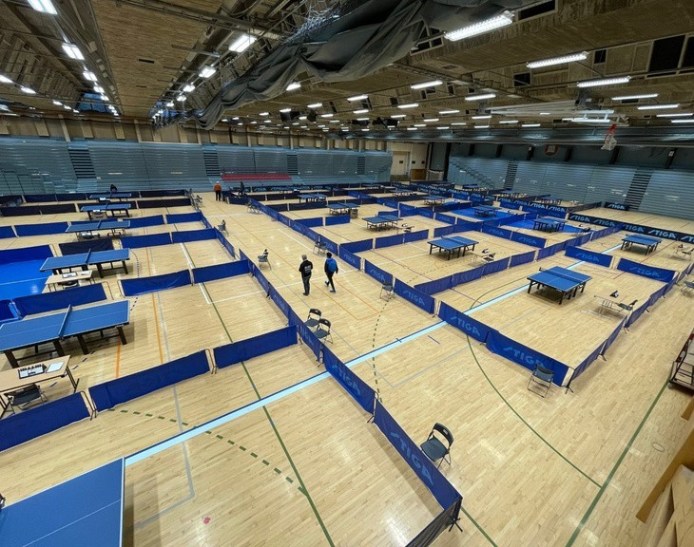
Sportsklubben Heros og Fjellkameraterne har den store gleden av å invitere til NM for Veteraner 2026 i Bergen.

Spillested: Haukelandshallen, St Olavs Vei, Bergen
Spilletid:
Fredag 11:00-19:30 ( hallen åpner 09.30 )
Lørdag 09:00-19:00 ( hallen åpner 08:00 )
Søndag 09:00-16:30 ( hallen åpner 08:00)

Baller og Bord: Hvite STIGA Perform 40 *** baller.
Det spilles på 24 stk. blå STIGA EXPERT bord.

Premiering: I henhold til NBTFs reglement.

Trekning: Trekning av alle klasser skjer dagen før de respektive klassene starter. Senast klokken 20:00.

Seeding: Styrkeseeding i henhold til konkurransereglementet og NBTFs online ranking pr. 01. mai 2026.

Dommere: Faste dommere i de offisielle klassene. Spillerne vil bli bedt om å dømme i puljespillet, og spillere som blir utslått kan bli bedt om å stille seg til disposisjon til å dømme en kamp.

NBTF Support
Overdommer: Tatjana Derksen
timaball84@gmail.com M: 99468653

Teknisk delegert: Svein Egenberg
svein@hotsnow.no M: 90059392

Turneringsleder: Odd Monsen
odd.monsen@kemax.no M: 98206460

Reglement: Arrangementet er underlagt NBTFs
konkurransereglement, NBTFs representasjonsreglement,
NBTFs Tilleggsbestemmelser og NIF sine doping bestemmelser. Alle spillere skal ha løst lisens.

Kantinen: Haukelandshallen har egen kantine med godt utvalg av varm og kald mat og drikke.

Overnatting: Booking av rom PÅ Scandic Bergen City
Hver enkelt lag skal booke via meeting@scandichotels.com Vise til Sport herunder Norges Bordtennis Forbund
Vi anbefaler Scandic Bergen City Send epost til

Påmeldingsfrist: 22.04.2026.
Etteranmeldinger er ikke tillatt.
Påmelding til ttadmin.webzenter.com

Startkontingent: Samlet innbetaling pr. klubb skal betales innen 29.04.2026 for at påmeldingen skal være gyldig. Innbetaling gjøres til:
Sportsklubben Heros Kontonummer: 9812.02.79882.

Klasser:
Klasser med færre enn 4 deltakere kan bli strøket. I paraklassene er grensen 2 deltakere

Aldersgrenser

Klasseinndeling og starttider
Alle starttider er tentative. Alle startkontingenter inkluderer stevnetieren.
Veteran 35 – Født senest 1991 Veteran 65 – Født senest 1961 Veteran 40 – Født senest 1986 Veteran 70 – Født senest 1956 Veteran 50 – Født senest 1976 Veteran 75 – Født senest 1951 Veteran 60 – Født senest 1966 Veteran 80 – Født senest 1946
Fredag – Pass 1: start kl. 11.00.
Klassene spilles ferdig fredag. Det blir ikke plasseringsspill i lag.
Herrer Lag 35 år – 570 kr (Ny Swaythling cup) | Damer Lag 35 år – 470 kr (Corbillon cup)
Herrer Lag 50 år – 570 kr (Ny Swaythling cup) | Damer Lag 50 år – 470 kr (Corbillon cup)
Herrer Lag 60 år – 570 kr (Ny Swaythling cup) | Damer Lag 60 år – 470 kr (Corbillon cup)
Herrer Lag 70 år – 470 kr (Corbillon cup) | Damer Lag 70 år – 470 kr (Corbillon cup)
Fredag pass 2
Sluttspill lag – alle klasser | Åpen Parkinsonklasse single (360 kr) (pulje)
Para Herrer Single 35 år Sitt. – 360 kr (pulje) | Para Damer Single 35 år Sitt. – 360 kr (pulje)
Para Herrer Single 35 år Stå. – 360 kr (pulje) | Para Damer Single 35 år Stå. – 360 kr (pulje)

Lørdag – Pass 1: start kl. 09.00 Double og mix alle klasser – Sluttspill lørdag ettermiddag
Mix Double 35 år – 300 kr (pulje) | Mix Double 50 år – 300 kr (pulje)
Mix Double 60 år – 300 kr (pulje) | Mix Double 70 år – 300 kr (pulje)
Herrer Double 35 år – 300 kr (pulje) | Damer Double 35 år – 300 kr (pulje)
Herrer Double 50 år – 300 kr (pulje) | Damer Double 50 år – 300 kr (pulje)
Herrer Double 60 år – 300 kr (pulje) | Damer Double 60 år – 300 kr (pulje)
Herrer Double 70 år – 300 kr (pulje) | Damer Double 70 år – 300 kr (pulje)
Para Åpen Herrer Double 35 år – 300 kr (pulje) | Para Åpen Damer Double 35 år – 300 kr (pulje)
Damer Parkinson – 360 kr (pulje) | Herrer Parkinson – 360 kr (pulje)
Søndag pass 1 start kl.09.00
Single puljespill alle klasser – Finalespill søndag pass 2.
Herrer Single 35 år – 360 kr (pulje) | Damer Single 35 år – 360 kr (pulje)
Herrer Single 40 år – 360 kr (pulje) | Damer Single 40 år – 360 kr (pulje)
Herrer Single 50 år – 360 kr (pulje) | Damer Single 50 år – 360 kr (pulje)
Herrer Single 60 år – 360 kr (pulje) | Damer Single 60 år – 360 kr (pulje)
Herrer Single 65 år – 360 kr (pulje) | Damer Single 65 år – 360 kr (pulje)
Herrer Single 70 år – 360 kr (pulje) | Damer Single 70 år – 360 kr (pulje)
Herrer Single 75 år – 360 kr (pulje) | Para Damer Åpen Single – 360 (pulje)
Herrer Single 80 år – 360 kr (pulje)
Para Herrer Åpen Single – 360 (pulje)

Det blir B-sluttspill i alle single og doubleklasser.

NM Veteraner Bankett 23. mai 2026 ‎ Scandic Bergen City‎ Kl 20.00 Musikk / DJ er inkludert i programmet
Meny
Rå marinert laks med revet pepperrot, pepperrotmajones, marinert agurk, karse, syltet rødløk og ristede solsikkekjerner 
Stekt kyllingbryst av Livèche med søtpotetkrem, stekte gnocchi med parmesan og urter.
Brokkolibuketter med brunt smør og stekte kapers.
Estragonkremsaus Bringebærterte med hvit sjokoladekrem, stekt hvit sjokolade og bringebærsorbet.
Booking av Bankett 23. mai 2026 ‎ Scandic Bergen City‎
Betale Kr 760 pr person direkte til Sportsklubben Heros konto nr 9812.02.79882
Send email til don-alexander@outlook.com og informer hvem som skal være med.




j
